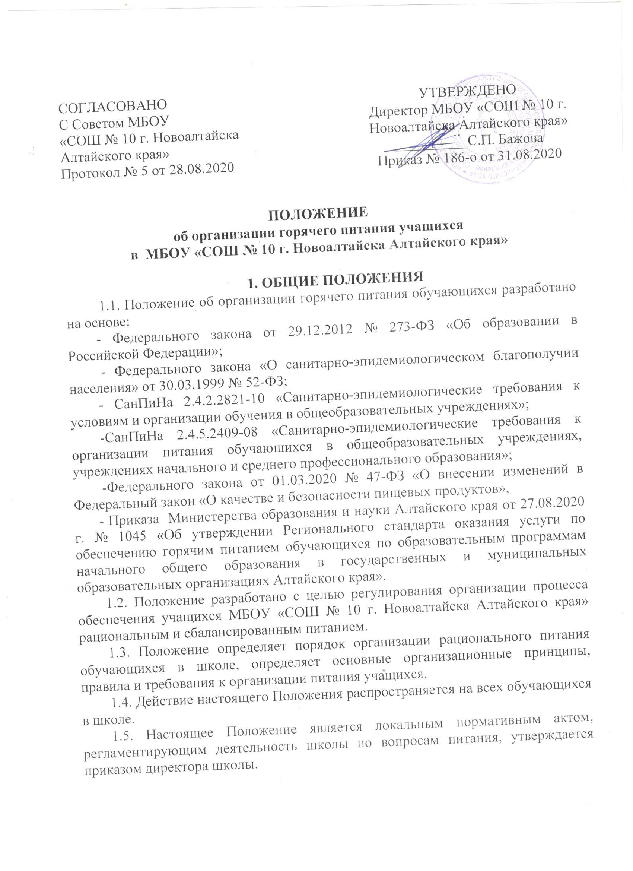

2. ОСНОВНЫЕ ЦЕЛИ И ЗАДАЧИ
2.1. Обеспечение учащихся питанием, соответствующим возрастным физиологическим потребностям в пищевых веществах и энергии, принципам рационального и сбалансированного питания.
2.2.Гарантированное качество и безопасность питания и пищевых продуктов, используемых для приготовления блюд.
2.3.Предупреждение (профилактика) среди учащихся инфекционных и неинфекционных заболеваний, связанных с фактором питания.
2.4. Пропаганда принципов полноценного и здорового питания.
2.5.Социальная поддержка обучающихся 1-4 классов, из многодетных и малообеспеченных семей, обучающихся с ограниченными возможностями здоровья.

3. ОСНОВНЫЕ ОРГАНИЗАЦИОННЫЕ ПРИНЦИПЫ ПИТАНИЯ
3.1.Организация питания учащихся в учреждении, режим питания обеспечиваются в соответствии с государственными санитарно-эпидемиологическими правилами и нормами 2.4.5.2409-08 "Санитарно-эпидемиологические требования к организации питания обучающихся в общеобразовательных учреждениях, учреждениях начального и среднего профессионального образования".
3.2. Для организации питания учащихся используются специальные помещения (пищеблок), соответствующие требованиям санитарно - гигиенических норм и правил по следующим направлениям:
• соответствие числа посадочных мест столовой установленным нормам;
• обеспеченность технологическим оборудованием, техническое состояние, которого соответствует установленным требованиям;
• наличие пищеблока, подсобных помещений для хранения продуктов;
• обеспеченность кухонной и столовой посудой, столовыми приборами в необходимом количестве и в соответствии с требованиями СанПиН;
• наличие вытяжного оборудования, его работоспособность;
• соответствие иным требованиям действующих санитарных норм и правил Российской Федерации.
3.3. В пищеблоке постоянно должны находиться:
Журнал регистрации и контроля ультрафиолетовой бактерицидной установки, Санитарный журнал, Журнал-график проведения генеральных уборок, Журнал бракеража скоропортящихся пищевых продуктов, поступающих на пищеблок, Журнал бракеража готовой кулинарной продукции, Журнал бракеража пищевых продуктов и продовольственного сырья, Журнал отбора проб на пищеблоке, Журнал учета сертификатов качества поступающей продукции и сырья, Журнал проведения витаминизации третьих и сладких блюд, Журнал С-витаминизации блюд, Журнал регистрации пищевых отходов, Журнал учета использования фритюрных жиров, Журнал инструктажа по предупреждению попадания посторонних предметов в продукцию, Журнал здоровья, Журнал учета температурного режима холодильного оборудования, (холодильники, холодильные комнаты и холодильные камеры), Журнал учета дезинфекции, Журнал осмотра рук и открытых частей тела на наличие гнойничковых заболеваний и других нарушений целостности кожного покрова, Журнал учета разведения дезинфицирующих средств, Журнал учета работ по проведению очистки и дезинфекции систем вентиляции и кондиционирования воздуха на объекте, Журнал учета неисправностей технологического и холодильного оборудования, Контрольный журнал, Журнал визуального производственного контроля пищеблока, Журнал учета присвоения группы 1 по электробезопасности неэлектротехническому персоналу, Журнал учета проверок проводимых органами государственного контроля (надзора), органами муниципального контроля.
3.4. Администрация школы обеспечивает принятие организационно управленческих решений, направленных на обеспечение горячим питанием учащихся, принципов и санитарно-гигиенических основ здорового питания, ведение консультационной и разъяснительной работы с родителями (законными представителями) учащихся.
3.5. Обслуживание горячим питанием учащихся осуществляется штатными сотрудниками организации, оказывающей услугу по питанию, имеющими соответствующую профессиональную квалификацию, прошедшими предварительный (при поступлении на работу) и периодический медицинские осмотры в установленном порядке, имеющими личную медицинскую книжку установленного образца.
3.6. Гигиенические показатели пищевой ценности продовольственного сырья и пищевых продуктов, используемых в питании учащихся, должны соответствовать СанПиН 2.4.5.2409-08.
3.7. Приказом директора школы из числа административных или педагогических работников назначается лицо, ответственное за полноту охвата учащихся питанием и организацию питания на текущий учебный год.

4.ПОРЯДОК ОРГАНИЗАЦИИ ПИТАНИЯ
4.1. Обеспечение горячим питанием обучающихся осуществляется организацией-аутсорсером на основании заключенного договора (контракта) в соответствии с Федеральным законом от 05.04.2013 № 44-ФЗ «О контрактной системе в сфере закупок товаров, работ и услуг для обеспечения государственных и муниципальных нужд».
4.2. На основании рациона питания разрабатывается примерное меню, включающее распределение перечня блюд, кулинарных, мучных, кондитерских и хлебобулочных изделий по отдельным приемам пищи (завтрак, обед), для обеспечения учащихся горячим питанием.
4.3. Примерное меню разрабатывается с учетом сезонности, необходимого количества основных пищевых веществ и требуемой калорийности суточного рациона.
4.4. Примерное цикличное меню согласовывается с территориальным органом исполнительной власти, уполномоченным осуществлять государственный санитарно- эпидемиологический надзор, и руководителем МБОУ «СОШ № 10 г. Новоалтайска Алтайского края».
4.5. Горячее питание получают обучающиеся с 1 по 11 классы, работники школы.
4.6. Для обучающихся в 1 смену предусматривается организация горячих завтраков. Для обучающихся 2 смены предусматривается организация горячих обедов.
4.7. Питание обучающихся организовывается на количество обучающихся, заявленное классным руководителем. При составлении заявки классный руководитель учитывает численность обучающихся, родители (законные представители) которых уведомили о предстоящем пропуске занятий.
4.8. В школе может быть организована продажа завтраков и обедов за наличный расчет.
4.9. Бесплатное питание (завтраки и обеды) предоставляют обучающимся в соответствии с правовыми актами федерального, регионального и муниципального уровней.
4.10. Отпуск горячего питания обучающимся организуется по классам (группам) на переменах продолжительностью не менее 20 минут, в соответствии с режимом учебных занятий. В школе режим предоставления питания учащихся утверждается приказом директора школы ежегодно.
4.11. Классные руководители начальных классов должны сопровождать класс на каждый прием пищи, классные руководители 5-11 классов обязаны присутствовать при приеме пищи обучающимися. Классные руководители обеспечивают соблюдение режима посещения столовой, общественный порядок и содействуют работникам столовой в организации питания, контролируют личную гигиену учащихся перед едой.

5. КОНТРОЛЬ ЗА ОРГАНИЗАЦИЕЙ И КАЧЕСТВОМ ШКОЛЬНОГО ПИТАНИЯ
5.1. Систематический контроль за ассортиментом реализуемой продукции, соблюдением рецептур, полнотой вложения сырья в блюда, технологической и санитарной дисциплиной при производстве и реализации продукции школьного питания осуществляет бракеражная комиссия, утвержденная приказом директора. Результаты проверки заносятся в бракеражный журнал.
5.2. Повседневный контроль за работой школьной столовой должен осуществляться при взаимодействии с родителями обучающихся. Порядок проведения родительского контроля за организацией питания регламентируется локальным нормативным актом школы.

